**[Вдосконалення викладацьких компетентностей – участь у воркшопах та тренінгах Програми Interreg NEXT](https://econom.chnu.edu.ua/advert/vdoskonalennya-vykladatskyh-kompetentnostej-uchast-u-vorkshopah-ta-treningah-programy-interreg-next" \o "Permalink to Вдосконалення викладацьких компетентностей – участь у воркшопах та тренінгах Програми Interreg NEXT)**

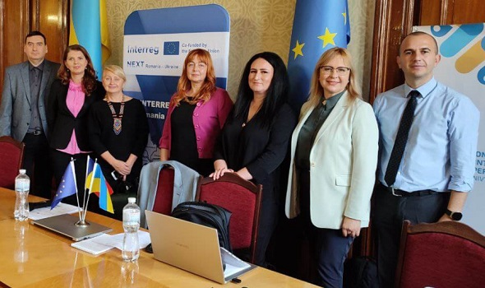

Освіта впродовж життя є об’єктивною умовою розвитку професійного та особистісного потенціалу викладача в динамічних умовах цифрової економіки. З метою реалізації вказаного професійного концепту вдосконалення викладацьких та практичних компетентностей в сфері грантрайтингу та адміністрування транскордонних проєктів доцентки кафедри економічної теорії, менеджменту і адміністрування д.е.н. Галина ПОЧЕНЧУК та к.е.н. Тетяна ЗАВОЛІЧНА взяли участь в низці навчально-інформаційних сесій щодо підготовки проєктів Програми Interreg NEXT(Румунія – Україна) на період 2021-2027 р.р.. Навчання проводилось фахівцями Спільного секретаріату Сучавського регіонального бюро транскордонного співробітництва разом з Міністерством розвитку, громадських робіт і державного управління (MLPDA) та Кабінету Міністрів України.

Під час 3-х онлайн воркшопів викладачки ознайомилися з новими інструментами TESIM та методологією розробки проєктів згідно європейських регламентів. Протягом воркшопів учасники мали можливість дискутувати та консультуватися з науковцями та експертами зони програми Interreg NEXT, яка складається з 5-ти прикордонних повітів Румунії (Сату-Маре, Марамуреш, Сучава, Ботошань, Тулча) та 4-х областей України (Закарпатська, Івано-Франківська, Чернівецька та Одеська), (<https://bucpress.eu/proiecte-de-investitii-in-comunele-din-regiunea-cernauti-subiectul-unui-seminar-de-instruire/>). Набуті знання щодо інструментарію доцентки інтегрують в кейси навчальних дисциплін, що викладаються здобувачам вищої освіти спеціальності «Менеджмент», зокрема – «Менеджмент малого і середнього бізнесу», «Управління громадськими організаціями», «Державне та регіональне управління». Практично значимою та змістовною була інформація представлена в ході очного одноденного навчального тренінгу по підготовці проектів Interreg NEXT (Румунія – Україна), що відбувся в Чернівецькій ОВА для спеціалістів місцевих і регіональних органів влади, державних установ і громадських організацій, зацікавлених у написанні проектних заявок. Так, Галина ПОЧЕНЧУК та Тетяна ЗАВОЛІЧНА як членкині ГО «Буковинський центр реконструкції та розвитку» та ГО «Чернівецький прес-клуб реформ» ознайомилися з практичними деталями логістики подання заявок на грант від цих ГО на конкурс малих проектів. Бюджет виділений на цей конкурс становить 14,58 млн. євро, а кінцевий термін подачі заявок – 8 січня 2024 року. Конкурс проектів охоплює три пріоритети програми співпраці і фінансуватиме проекти в наступних галузях: кліматичні зміни і попередження ризиків, біорізноманіття, освіта, охорона здоров’я і менеджмент кордонів. Оновленні знання з написання та адміністрування виграних проєктів за новою Програмою Interreg NEXT (Румунія – Україна) на період 2021-2027 викладачки кафедри економічної теорії, менеджменту і адміністрування д.е.н. Галина ПОЧЕНЧУК та к.е.н. Тетяна ЗАВОЛІЧНА застосовуватимуть при консультуванні апарату Чернівецької обласної ради згідно підписаної Угоди про співпрацю в площині реалізації стратегії транскордонного співробітництва

